АДМИНИСТРАЦИЯ
БАРХАТОВСКОГО СЕЛЬСОВЕТА
БЕРЕЗОВСКОГО РАЙОНА
КРАСНОЯРСКОГО КРАЯ

П О С Т А Н О В Л Е Н И Е
с.Бархатово
29 сентября 2017 года № 71

О внесении изменений в Постановление
Администрации Бархатовского сельсовета
от 29 сентября 2016 года № 74
«Об утверждении муниципальной программы
«Комплексное развитие системы коммунальной
Инфраструктуры Бархатовского сельсовета »

(внесены изменения постановление администрации от 19.06.17г. № 43)

Руководствуясь статьей 179 Бюджетного Кодекса РФ, Уставом Бархатовского сельсовета, Положением о бюджетном процессе в Бархатовском сельсовете, Постановлением Администрации Бархатовского сельсовета «Об утверждении Порядка принятия решений о разработке муниципальных программ Бархатовского сельсовета, их формировании и реализации» № 33 от 21.08.2013 г.

П О С Т А Н О В Л Я Ю:
1.Утвердить муниципальную программу «Комплексное развитие системы коммунальной инфраструктуры Бархатовского сельсовета» согласно приложению 1.
2. Признать утратившим силу следующие постановления администрации Бархатовского сельсовета:
- Постановление от 19.06.2017г. № 43 «О внесении изменений в Постановление Администрации Бархатовского сельсовета от 29 сентября 2016 года № 74 «Об утверждении муниципальной программы «Комплексное развитие системы коммунальной Инфраструктуры Бархатовского сельсовета».
3. Контроль за исполнением настоящего постановления оставляю за собой
4. Настоящее постановление вступает в силу со дня его официального опубликования в «Ведомостях Бархатовского сельсовета» и на официальном сайте в сети интернет администрации Бархатовского сельсовета и применяется к правоотношениям, возникшим при реализации муниципальной программы, предлагаемой к исполнению с 01.01.2018 года.

Глава
Бархатовского сельсовета Жаринова З.А
Приложение к постановлению
Администрации Бархатовского сельсовета Березовского района Красноярского края
от 29.09.2017 г. № 71

МУНИЦИПАЛЬНАЯ ПРОГРАММА
«КОМПЛЕКСНОЕ РАЗВИТИЕ СИСТЕМЫ КОММУНАЛЬНОЙ ИНФРАСТРУКТУРЫ БАРХАТОВСКОГО СЕЛЬСОВЕТА»

1. Паспорт программы
Наименование программы | Муниципальная программа «Комплексное развитие системы коммунальной инфраструктуры Бархатовского сельсовета»
Основание для разработки программы | - Федеральный закон от 06 октября 2003 года № 131-ФЗ «Об общих принципах организации местного самоуправления в Российской Федерации»;  - поручения Президента Российской Федерации от 17 марта 2011 года Пр-701;  - распоряжение Правительства Российской Федерации от 02 февраля 2010 года N 102-р «Об утверждении Концепции федеральной целевой программы «Комплексная программа модернизации и реформирования жилищно-коммунального хозяйства на 2010-2020 годы»;  - постановление Правительства Российской Федерации от 14 июня 2013 года N 502 «Об утверждении требований к программам комплексного развития систем коммунальной инфраструктуры поселений, городских округов»  - постановление Администрации Бархатовского сельсовета «Об утверждении Порядка принятия решений о разработке муниципальных программ Бархатовского сельсовета, их формировании и реализации» № 33 от 21.08.2013 г.
Ответственный исполнитель | Администрация Бархатовского сельсовета Березовского района красноярского края
Стратегические цели программы | Целями разработки Программы являются:  - повышение надежности и эффективности функционирования коммунальных систем жизнеобеспечения населения;
Тактические задачи программы | 1. Инженерно-техническая оптимизация систем коммунальной инфраструктуры.  2. Повышение надежности систем коммунальной инфраструктуры.  3. Обеспечение более комфортных условий проживания населения сельского поселения.  4. Повышение качества предоставляемых услуг.  5. Снижение потребление энергетических ресурсов.  6. Снижение потерь при поставке ресурсов потребителям.  7. Улучшение экологической обстановки в сельском поселении.
Сроки и этапы реализации программы | 2018-2020 годы
Перечень целевых показателей и показателей результативности | -Замена аварийных инженерных сетей, из них: тепловых, водопроводных, канализационных;  -разработка схем теплоснабжения (проведение кадастровых работ)
Объемы и источники финансирования программы по годам | Источники финансирования:  - средства местного бюджета 900 000 руб., в том числе:  2018 - 300 000 руб.  2019 - 300 000 руб.  2020 - 300 000 руб.
Ожидаемые конечные результаты реализации программы | Программа предполагает достижение следующих результатов:  - Технических результатов:  -увеличение устойчивости системы коммунальной инфраструктуры поселения;  - снижение потерь коммунальных ресурсов;  2. Социально-экономических результатов:  -повышение надежности и качества коммунальных услуг;

- Характеристика территории Бархатовского сельсовета, Березовского района, Красноярского края и текущее состояние коммунальной инфраструктуры Бархатовского сельсовета.
Территория Бархатовского сельсовета находится в южной части Березовского района. Муниципальное образование Бархатовский сельсовет является самостоятельным муниципальным образованием, находящимся в границах Березовского района Красноярского края. Границы муниципального образования Бархатовский сельсовет установлены в соответствии с Законом Красноярского края «Об установлении границ и наделении соответствующим статусом муниципального образования Березовский район и находящихся в его границах иных муниципальных образований» от 18.02.2005г. № 13-3025.
На территории Бархатовского сельсовета находится три населенных пункта: с. Бархатово, д. Челноково, д. Киндяково.
Административным центром Бархатовского сельсовета является с. Бархатово, расположенное от центра Березовского района п. Березовка на расстоянии 25 км.
Населенные пункты Бархатовского сельсовета связаны с районным центром автомобильными дорогами.
Земли муниципального образования Бархатовский сельсовет граничат с северной стороны с землями Есаульского сельсовета, с северо-востока с городом Сосновоборск, с восточной и юго-восточной стороны с Красноярским лесхозом, с запада с землями АПК «Сибирская губерния» и со стороны востока с землями Вознесенского сельсовета.
Гидрография Бархатовского сельсовета представлена рекой Есауловка и впадающей в нее р. Батоюшка.
Общая занимаемая площадь Бархатовского сельсовета составляет 7724 га, из них сельскохозяйственных угодий 1681 га, прочие земли 6043 га.
Численность населения на 01.01.2016г составила 3011 человек, в том числе трудоспособного населения 1776 человек, количество лиц пенсионного возраста составляет 646 человек, или 21,46% от всего населения муниципального образования.

Характеристика системы теплоснабжения с. Бархатово.
Тепловые сети протяженностью 7 721,9 м в 2-трубном исчислении, материал – стальные трубы, тепловых камер – 139 шт., система прокладки канальная подземная.
Балансовая стоимость – 30906543,47 руб.
Остаточная стоимость – 7978812,65 руб.
Износ – 74,18%
Тепловые сети приняты в муниципальную собственность от Птицефабрики «Бархатовская» без передачи технической и проектной документации. В настоящее время есть технический паспорт.
Тепловые сети находятся в муниципальной собственности Бархатовского сельсовета, переданы по договору аренды № 12 от 01.07.2007 года ООО «Лифтремонт» во временное пользование.
Источник теплоснабжения – котельная ОАО «Птицефабрика Бархатовская».
Разграничение балансовой принадлежности тепловых сетей и эксплуатационной ответственности определен тепловой колодец № 1.
Учет тепловой энергии отпускаемой ОАО «Птицефабрика Бархатовская» осуществляется в пункте учета тепла, находящегося на территории, до границы раздела 120 - 150 м.
Теплоноситель возвращаемый по обратному трубопроводу от потребителей с. Бархатово проходит через приборы учета, поступает в магистральный трубопровод и поступает в камеру смешивания, где по прямой линии поступающий теплоноситель огревает обратный теплоноситель до требуемой температуры и подается в прямой трубопровод, который учитывается приборами учета в пункте учета ОАО «Птицефабрика Бархатовская»
Тепловы сети работают по температурному графику 95/70 С.
Тепловые сети находятся в предаварийном состоянии. Учитывая высокий процент износа, требуется полная реконструкция существующих тепловых сетей. В первую очередь необходимо заменить наиболее аварийные и наиболее изношенные участки тепловой сети.

Характеристика системы теплоснабжения д. Киндяково.
Тепловые сети протяженностью 1528 м в 2-трубном исчислении, материал – стальные трубы, система прокладки канальная подземная.
Балансовая стоимость – 898 350,00 руб.
Остаточная стоимость – 470 795,63 руб.
Тепловые сети приняты в муниципальную собственность Бархатовского сельсовета в 2012 году от администрации Березовского района. С февраля 2015 года тепловые сети д. Киндяково переданы на праве хозяйственного ведения Муниципальному унитарному предприятию «Жилищно-коммунальный комплекс Бархатовского сельсовета»
Источник теплоснабжения - котельная модульная транспортабельная мощностью 0,8 МВт.
Сети изношены на 52% эксплуатируются с 1985г более 30лет, заменены только аварийные участки около 170 метров. Сети требуют капитального ремонта.

Характеристика системы водоснабжения с. Бархатово
Обеспечение потребителей с. Бархатово услугой холодного водоснабжения осуществляет ООО «Вега», покупая питьевую воду у ОАО «Птицефабрика Бархатовская», которое получает воду из подземных источников водоснабжения артезианских скважин в количестве 2 шт., водонапорных башен в количестве 2 шт., и покупая у МУП «Жилкомсервис» г. Сосновоборск.
Водопроводные сети протяженностью 8196,45м., материал труб - сталь, прокладка подземная, безканальная.
Балансовая стоимость – 201438,51
Остаточная стоимость – 0
Износ 100%
Водопроводные сети приняты в муниципальную собственность от ООО «Птицефабрика Бархатовская» без передачи технической и проектной документации. Водопроводные сети находятся в муниципальной собственности Бархатовского сельсовета и переданы по договору аренды № 12 от 01.07.2007 года ОАО «Лифтремонт» во временное пользование.
Разграничение балансовой принадлежности водопроводных сетей и эксплуатационной ответственности определен водопроводный колодец № 1. Учет объема воды, отпускаемой ОАО «Птицефабрика Бархатовская» осуществляется в пункте учета находящегося на территории птицефабрика. Потребление воды всеми потребителями составляет в среднем 443 куб. м. в сутки. Анализ проб показывает, что вода в системе водоснабжения населения соответствует требованиям СанПин 2.1.4 1074-01 «Питьевая вода. Гигиенические требования к качеству воды централизованных систем питьевого водоснабжения. Контроль качества»
Техническое состояние системы водоснабжения характеризуется высокой степенью износа труб. Потери воды в сетях в год 32-40%.
Произведена замена участков труб за период 2008-2014гг: ВК88-ВК101, ВК104-ВК106, ВК61-ВК60, ВК57-ВК56, ВК130-ВК131, ВК11-ВК23, ВК9-ВК10, Вк146-ВК148, ВК13А-ВК12, ВК121-Школьная1, ВК41-ВК49.
Водопроводные сети находятся в аварийном состоянии. Нуждается в полной замене – 7,6 км.
Для решения проблемы с холодным водоснабжением необходим комплексный подход к решению этого вопроса. Главной целью должно стать обеспечение населения с. Бархатово питьевой водой нормативного качества и в достаточном количестве.

Характеристика системы водоснабжения д. Киндяково
Водопроводные сети протяженностью 4432,0 м., материал труб - сталь, прокладка подземная, без канальная.
Балансовая стоимость – 1 873 550 руб.
Остаточная стоимость – 9810865,36 руб.
Износ 52,0%
Водопроводные сети приняты в муниципальную собственность Бархатовского сельсовета в 2012 году от администрации Березовского района. С февраля 2015 года водопроводные сети д. Киндяково переданы на праве хозяйственного ведения Муниципальному унитарному предприятию «Жилищно-коммунальный комплекс Бархатовского сельсовета»
В 2016г проведены работы по замене части центрального водопровода на пластиковую тубу протяженностью 2км. от водораздела с г. Сосновоборск до улицы Чапаева в д. Киндяково

Характеристика системы водоотведения с. Бархатово
Канализационные сети протяженностью 2405м., материал труб – чугун, смотровых колодцев – 68 шт.
Балансовая стоимость – 223033,59 руб.
Остаточная стоимость – 0
Износ 100%
Канализационные сети приняты в муниципальную собственность Бархатовского сельсовета от ОАО «Птицефабрика Бархатовская» без передачи технической и проектной документации. Канализационные сети переданы по договору аренды № 12 от 01.07.2007 года во временное пользование ООО «Лифтремонт».
Водоотведение сточных вод осуществляется в канализационный коллектор ОАО «Птицефабрика Бархатовская» для дальнейшей транспортировки и очистки.
Разграничение балансовой принадлежности канализационных сетей и эксплуатационной ответственности определено Актом раздела границ - КНС ОАО «Птицефабрика Бархатовская» на ул. Чкалова. Приборов учета объема стоков нет.
Техническое состояние системы водоотведения характеризуется высокой степенью износа колодцев и труб, нуждаются в замене 1,8 км.

Характеристика системы водоснабжения д. Челноково
Водоснабжение деревни Челноково осуществляется из подземного водозабора.
Источником водоснабжения служат две скважины. (1 рабочая, 1 нерабочая).

Подача воды из скважины осуществляется непосредственно в разводящую сеть. В качестве регулирующей емкости используется водопроводная башня емкостью 25 куб м. расположенная по ул. Лесная в здании №3. Наполнение ее производится из скважин глубиной по 140 метров, электронасосами. По водопроводной сети общей протяженностью 1999.6 метров, самотеком вода поступает в квартиры и колонки жителей д. Челноково.
Накопительная емкость водопроводной башни - является единственным источником водоснабжения населения. Из-за отсутствия системы очистки, вода при запуске имеет оранжевый оттенок возможно примесь ржавчины, при анализе воды установлено не большое отклонение от ПДК по оксиду железа.
Сети водопровода проложены на 90% пластиковой трубой. По улице Ленина замена была в 2005г и по улице Октябрьской в 2012г от скважины до улицы Ленина металлическая труба ремонт в 2009г.

Характеристика системы водоотведения в д. Киндяково
Канализационные сети протяженностью 3314 м., материал труб – чугун.
Балансовая стоимость – 1358470,00 руб.
Остаточная стоимость – 914884,10 руб.
Износ 67%
Канализационные сети приняты в муниципальную собственность Бархатовского сельсовета в 2012 году от администрации Березовского района. С февраля 2015 года водопроводные сети д. Киндяково переданы на праве хозяйственного ведения Муниципальному унитарному предприятию «Жилищно-коммунальный комплекс Бархатовского сельсовета
Как централизованная система не работают отсутствует перекачивающая насосная станция , существующая ранее КНС в собственности ООО " Партнер" в аварийном состоянии. Вывоз жидких отходов осуществляется ассенизаторской машиной в коллектор с. Бархатово. Необходимо предусмотреть средства на строительство перекачивающей КНС в д. Киндяково.

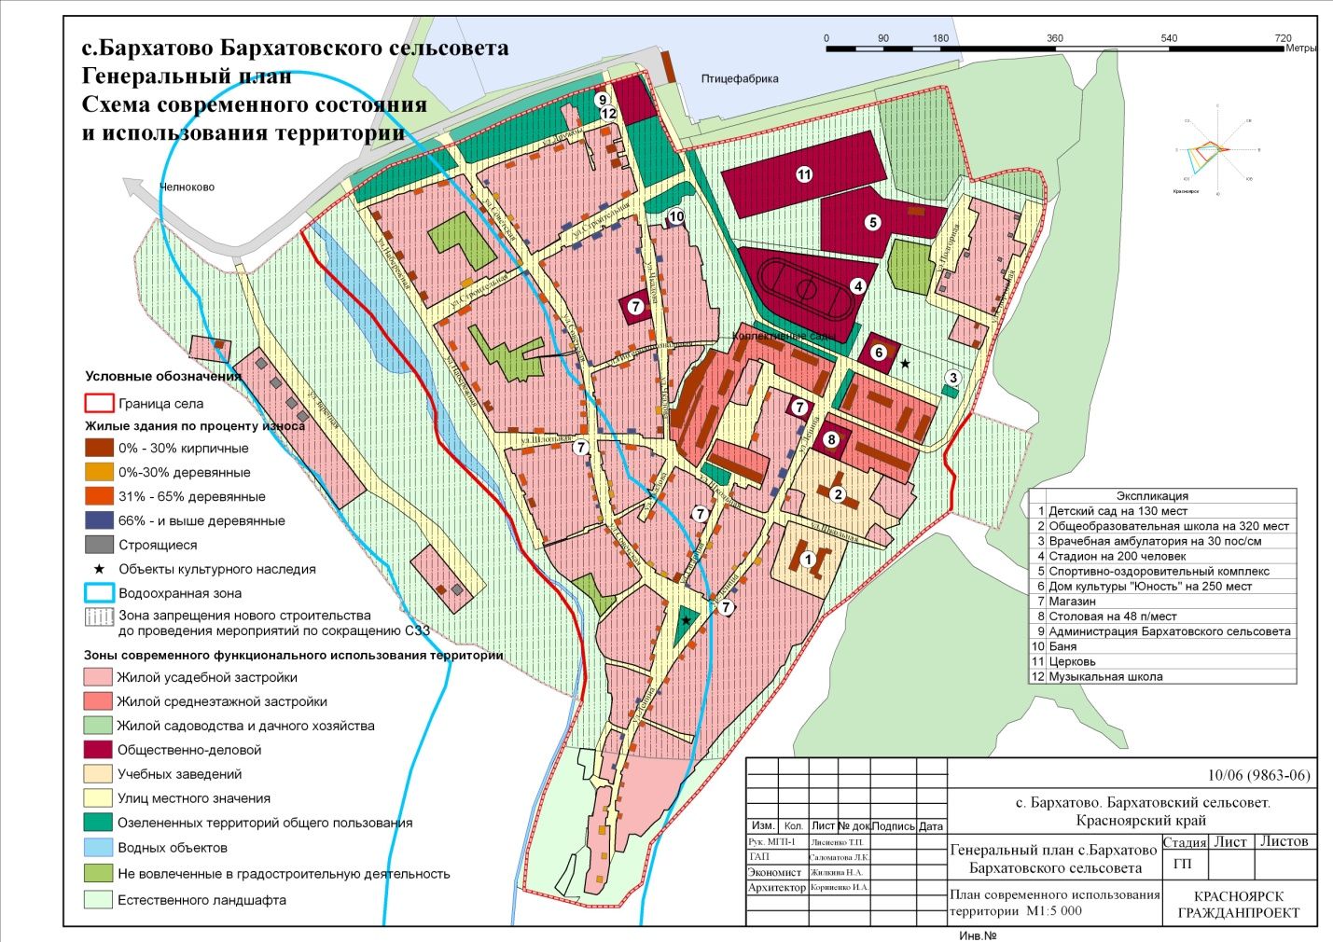

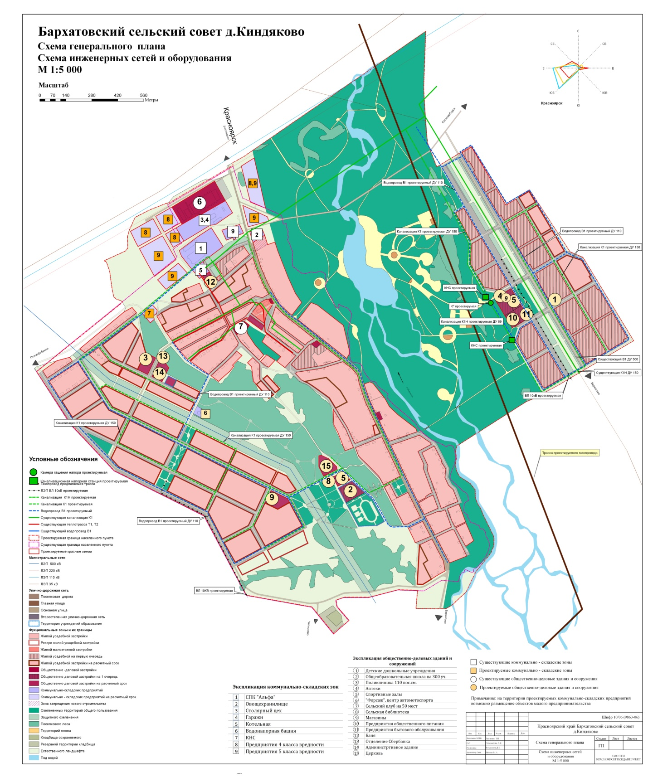

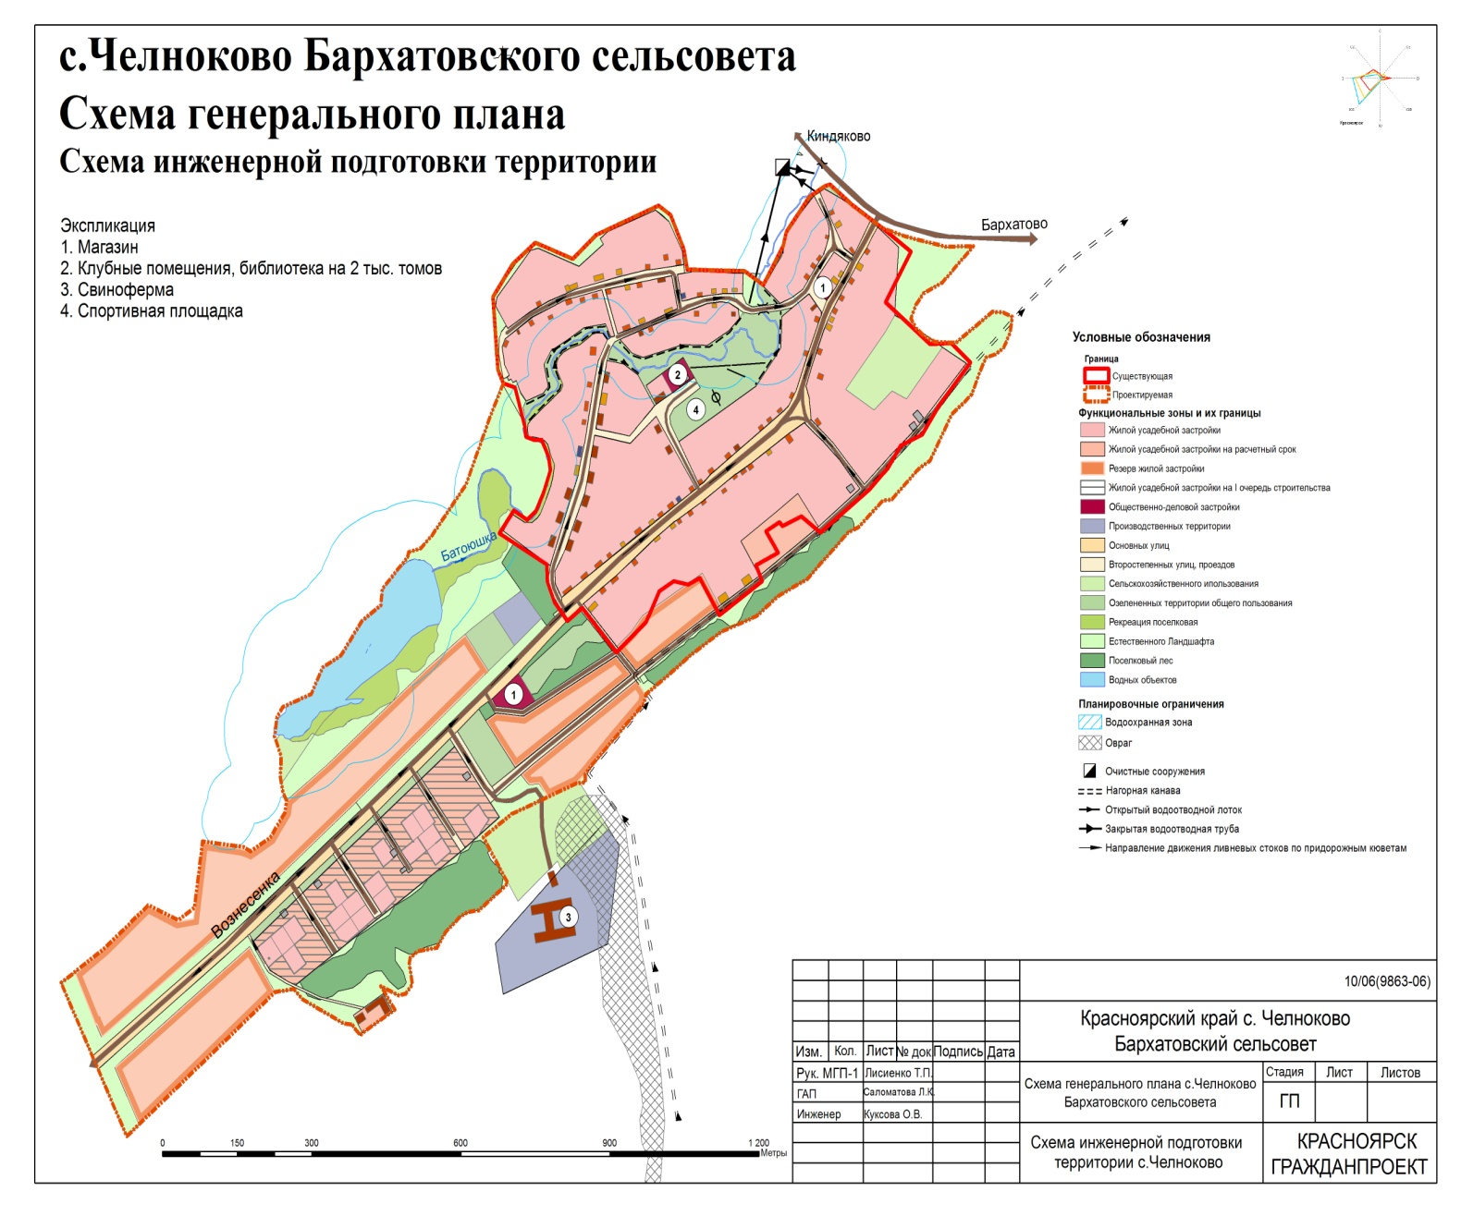

- Приоритеты и цели социально-экономического развития в системе коммунальной инфраструктуры Бархатовского сельсовета.
Муниципальная программа «Комплексное развитие системы коммунальной инфраструктуры Бархатовского сельсовета» на перспективный период является важнейшим инструментом, обеспечивающим развитие коммунальных систем и объектов в соответствии с потребностями жилищного и промышленного строительства, повышающим качество производимых для потребителей коммунальных услуг, а также способствующим улучшению экологической ситуации на территории муниципального образования.
В частности, для муниципального образования Программа является:
- инструментом комплексного управления и оптимизации развития системы коммунальной инфраструктуры, т.к. позволяет увязать вместе по целям и темпам развития коммунальные системы поселения, выявить проблемные точки и в условиях ограниченности ресурсов, оптимизировать их для решения наиболее острых проблем муниципального образования;
- инструментом управления (в том числе посредством мониторинга) предприятиями всех форм собственности, функционирующими в коммунальной сфере, т.к. позволяет влиять на планы развития и мотивацию этих организаций в интересах муниципального образования, а также с помощью системы мониторинга оценивать и контролировать деятельность данных организаций;
- необходимой базой для разработки производственных и инвестиционных программ организаций коммунального комплекса;
- механизмом эффективного управления муниципальными расходами, т.к. позволяет выявить первоочередные задачи муниципального образования в сфере развития коммунальной инфраструктуры, а также выявить реальные направления расходов предприятий, функционирующих в коммунальной сфере;
- необходимое условие для получения финансовой поддержки на федеральном уровне.
Программа направлена на осуществление надежного и устойчивого обеспечения потребителей коммунальными услугами надлежащего качества, снижение износа объектов коммунальной инфраструктуры, обеспечение инженерной инфраструктурой земельных участков.
В основу формирования и реализации Программы положены следующие принципы:
- мероприятия и решения Программы должны обеспечивать достижение поставленных целей;
- рассмотрение Программы сельсовета как единой системы с учетом взаимного влияния разделов и мероприятий Программы;
- формирование Программы во взаимосвязи с различными целевыми Программами (федеральными, областными, муниципальными), реализуемыми на территории муниципального образования.
Программа определяет основные направления развития коммунальной инфраструктуры, в части объектов теплоснабжения, водоснабжения, водоотведения, уличного освещения.
Таким образом, муниципальная программа «Комплексное развитие системы коммунальной инфраструктуры Бархатовского сельсовета представляет собой скоординированный по целям, задачам и срокам осуществления перечень мероприятий, направленных на обеспечение функционирования и развития коммунальной инфраструктуры муниципального образования, а также содержит перспективные мероприятия, сроки реализации которых могут быть изменены в силу объективных обстоятельств. Основополагающим аспектом Программы является система программных мероприятий по различным направлениям развития коммунальной инфраструктуры. Программой определены механизмы реализации основных ее направлений, ожидаемые результаты реализации Программы и потенциальные показатели оценки эффективности мероприятий, включаемых в Программу.
Данная Программа ориентирована на устойчивое развитие, под которым предполагается обеспечение существенного прогресса в развитии основных секторов экономики, повышение уровня жизни и условий проживания населения, долговременная экологическая безопасности поселения, рациональное использование всех видов ресурсов, современные методы организации инженерных систем.
Программа в полной мере соответствует государственной политике реформирования жилищно-коммунального комплекса Российской Федерации.

- Механизм реализации отдельных мероприятий программы.
Кризисное состояние жилищно-коммунального хозяйства характеризуется дотационностью отрасли и неудовлетворительным финансовым положением, высокой затратностью, отсутствием экономических стимулов снижения издержек на производство коммунальных услуг, неразвитостью конкурентной среды и, как следствие, высокой степенью износа основных фондов, неэффективной работой предприятий, большими потерями энергии, воды и других ресурсов. Необходимых собственных средств для надежной и устойчивой работы жилищно-коммунального комплекса в его сегодняшнем виде нет по отдельности ни у одной из заинтересованных сторон: государства, местных властей, предприятий и населения. Поэтому для выхода жилищно-коммунального хозяйства из кризиса необходимо объединить средства всех заинтересованных сторон.
Состояние жилищно-коммунального комплекса Бархатовского сельсовета требует значительных капитальных вложений, направленных на реконструкцию и модернизацию объектов коммунальной инфраструктуры, строительство новых объектов с применением современных технологий и материалов.
Основными факторами, оказывающими негативное влияние на деятельность жилищно-коммунального хозяйства, качество предоставления коммунальных услуг, использование природных ресурсов, состояние окружающей среды, являются высокий уровень износа коммунальной инфраструктуры, ее технологическая отсталость и не оснащенность. Уровень износа объектов коммунальной инфраструктуры на территории Бархатовского сельсовета в среднем 70 %.
Несмотря на все положительные изменения, произошедшие за последние годы, не все намеченное удалось реализовать в полном объеме, и кардинального изменения ситуации достигнуть не удалось. Положение дел в этой отрасли на территории муниципального образования Бархатовский сельсовет остается сложным.
Для решения проблемы перехода к устойчивому функционированию и развитию жилищной сферы, приведения существующей коммунальной инфраструктуры в соответствие со стандартами качества необходимо обеспечить масштабную реализацию инвестиционных проектов модернизации объектов коммунального комплекса.
Принятие программы обусловлено необходимостью предупреждения ситуаций, которые могут привести к нарушению функционирования систем жизнеобеспечения населения, предотвращения критического уровня износа основных фондов жилищно-коммунального комплекса поселения, повышения надежности предоставления коммунальных услуг потребителям требуемого объема и качества, модернизации коммунальных систем инженерного обеспечения муниципального образования Бархатовский сельсовет, эффективного производства и использования энергоресурсов.
Аварийно-восстановительный ремонт сетей и оборудования систем водоснабжения, коммунальной энергетики уступает место планово-предупредительным работам. Это ведет к снижению надежности работы объектов коммунальной инфраструктуры. Количество зафиксированных аварий и аварийных ситуаций на 10 км сетей водоснабжения муниципального образования достигает 4 случая, на сетях теплоснабжения данный показатель ниже и составляет 2 случая на 10 км сетей.

Средства местного бюджета направляются на повышение эксплуатационной надежности объектов коммунальной инфраструктуры муниципального образования.
Средства местного бюджета направляются на проведение модернизации коммунальных систем инженерного обеспечения муниципального образования.
При реализации мероприятий программы предлагается достичь следующих результатов: - заменить 600 м аварийных инженерных сетей, из них:
Тепловых –450 м
Водопроводных – 150 м
Канализационных – 0 м
-провести кадастровые работы по коммунальным сетям 7000м

Выбор программных мероприятий основывается на том, что эффективная реализация органами местного самоуправления закрепленных за ними полномочий непосредственно зависит от технического состояния объектов ЖКХ.
Целью программы является поэтапная реконструкция сетей коммунальной инфраструктуры, имеющих большой процент износа
Для достижения поставленной цели необходимо решение следующих задач:
- повышение эффективности функционирования систем коммунальной инфраструктуры, нормативная замена ветхих инженерных сетей;
Целевые показатели результативности программы характеризуют следующие значения:
-Замена 600 м аварийных инженерных систем (канализационных, водопроводных, тепловых);
- проведение кадастровых работ по коммунальным сетям 7000м

Перечень целевых показателей программы на весь период действия по годам ее реализации приведен в приложении № 1 к программе.
Контроль за эффективным использованием средств местного бюджета осуществляется Администрацией Бархатовского сельсовета путем рассмотрения отчетов об использовании средств, выделенных на реализацию программы с приложением документов, подтверждающих осуществление расходов.
Ответственность за достоверность представляемых отчетных данных по объемам выполненных работ и направлениям использования выделенных средств возлагается на органы местного самоуправления в соответствии с действующим законодательством.
Контроль за целевым использованием средств местного бюджета осуществляет Муниципальное казенное учреждение «Централизованная бухгалтерия Бархатовского сельсовета».
Обеспечение целевого расходования бюджетных средств осуществляется Администрацией Бархатовского сельсовета.
Технико-экономическая эффективность реализации программы определяется:
- увеличением срока эксплуатации объектов инженерной инфраструктуры, источников теплоснабжения, водоснабжения и систем водоотведения;
- снижением потерь энергоносителей в инженерных сетях за счет применения современных материалов;
- снижение удельного расхода энергоресурсов за счет внедрения энергосберегающих технологий и оборудования.

5. Прогноз конечных результатов Программы,

характеризующих целевое состояние (изменение состояния) уровня

и качества жизни населения в коммунальной сфере Бархатовского сельсовета

В результате своевременной и в полном объеме реализации Программы будет произведена замена 600 м аварийно-инженерных сетей, в том числе в 2018 году- 200 м, 2019 году -200 м, 2020 году-200 м., проведены кадастровые работы по коммунальным сетям на 7000 метров.

Цели, целевые показатели, показатели результативности на долгосрочный период приведены в приложении № 1 к Программе.

6. Информация
о распределении планируемых расходов по отдельным мероприятиям Программы, подпрограммам

Распределение планируемых расходов по подпрограммам с указанием главных распорядителей средств местного бюджета, а также по годам реализации программы приведено в приложении № 2 к Программе.

7. Информация

о ресурсном обеспечении и прогнозной оценке

расходов на реализацию целей Программы с учетом источников финансирования

Информация о ресурсном обеспечении и прогнозной оценке расходов на реализацию целей Программы с учетом источников финансирования приведена в приложении № 3 к Программе.

Глава сельсовета З.А.Жаринова

Приложение № 1

к муниципальной программе "Комплексное развитие системы коммунальной инфраструктуры Бархатовского сельсовета"

Целевые показатели на долгосрочный период

№  п/п | Цели,  целевые  показатели | Ед.  измерения | Отчетный финансо-вый год  2016 | Текущий финансо-вый год  2017 | Очередной финансовый год  2018 | Плановый период |  | Долгосрочный период по годам
 |  |  |  |  |  | первый год плано-вого периода  2019 | второй год плано-вого периода  2020 | 2021 | 2022 | 2023 | 2024 | 2025 | 2026 | 2027
1 | Повышение надежности и эффективности функционирования коммунальных систем жизнеобеспечения населения
1.1 | Замена аварийных инженерных сетей, из них:  Тепловых  Водопроводных  канализационных | м | -  1702,38 | 270 | 150  50  0 | 150  50  0 | 150  50  0 | 160  100  40 | 160  100  40 | 160  100  40 | 160  100  40 | 160  100  40 | 160  100  40 | 160  100  40
1.2. | Разработка схем теплоснабжения | м |  | 1528 | 0 | 0 | 0 | 0 | 0 | 0 | 0 | 0 | 0 | 0
1.3. | Проведение кадастровых работ по коммунальным сетям | м |  |  | 7000 | 0 | 0 | 0 | 0 | 0 | 0 | 0 | 0 | 0 | 0

Глава Бархатовского сельсовета З.А. Жаринова

